YARN 中日志管理和访问

在YARN中作业的信息的查看有两个Web页面：MapReduce JobHistoryServer和RM Web UI，这两个Web UI都可以查看任务的执行作业信息。但是MR JobHistoryServer仅可查看Finished的MapReduce作业，而RM Web UI可以查看所有的Job信息，包括各种执行状态，各种类型的作业。HistoryServer的数据流图如下所示：



1） 在Job启动后，NodeManager启动Container，Container中的任务执行过程中将日志写到本地目录中。在作业执行的过程中，可以通过NM Web UI查看本地日志。

2）启动完成后，对于MR job，会将Job的执行统计信息（非Log）放到/mr-history-dir目录下，/mr-history-dir中保存的数据也包括日志所在的NM及目录。如果不开启日志聚合功能，这部分日志需要登录到具体的主机上去查看

3）开启日志聚集功能，日志会上传到hdfs上，即/app-logs-dir中，通过Job Web UI可以直接访问

# 1.MR JobHistoryServer

MR JobHistoryServer的作业信息，展示完成的MR job的执行历史信息，下面是JobHistoryServer的Web UI视图：

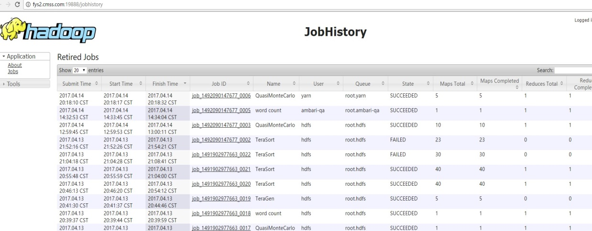

页面上可以看到执行过的Job记录，点击Job ID列对应的链接，可以看到更加详细的日志信息，包括task运行信息，map/reduce数，执行时间等等，如下图所示：

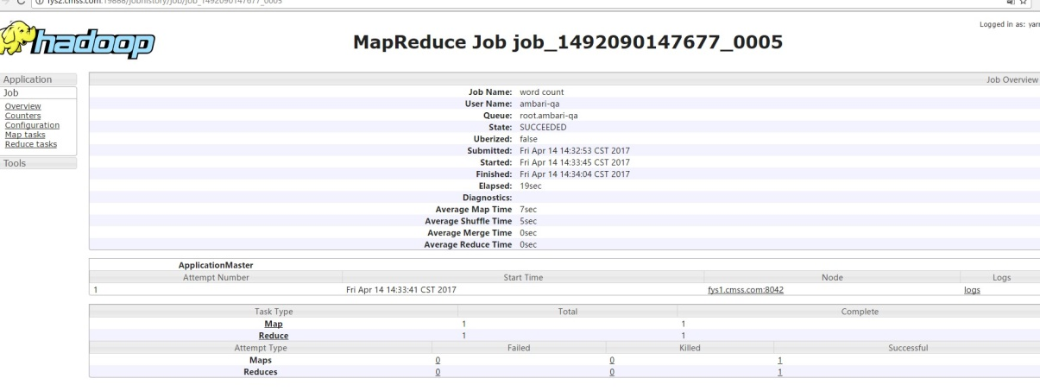

Job信息查看流程如下所示：



打开http://<hs:19888>/jobhistory后

1. JobHistoryServer从CacheHistoryStorage中获取所有的Job信息，该Storage将信息存在内存中，启动时加载。
2. 该CacheHistoryStorage中的数据通过HistoryFileManager从HDFS的/mr-history/done目录中获取，该目录的配置参数为：mapreduce.jobhistory.done-dir，该目录为所有完成的job历史信息
3. JobHistoryServer在运行过程中，会启动MoveIntermediateToDoneRunnable线程，定期的将/mr-history/tmp目录下的job日志文件移到done目录下，同时更新JobListCache中的数据，保证CacheHistoryStorage中的历史数据为最新数据。

Web页面上并不会展示正在执行的Job历史信息，MR Job在执行过程中日志信息先存储到/mr-history/tmp目录下，配置参数为：mapreduce.jobhistory.intermediate-done-dir。当作业结束的时候，jobhistory日志从tmp移动到done目录。

# 2.RM Web UI

RM Web UI显示包括MR,Spark,Slider等各种类型的Job，其展示了各种状态信息，例如ACCEPTED, RUNNING,FININSHED等），页面如下所示：

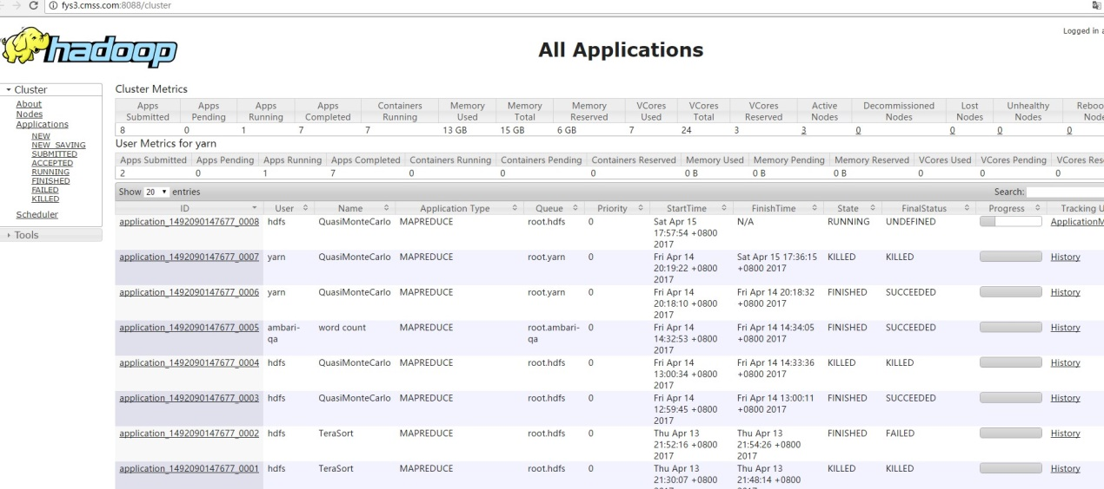

进入App ID对应的链接，可以看到Job的执行信息。进入后，如下所示：

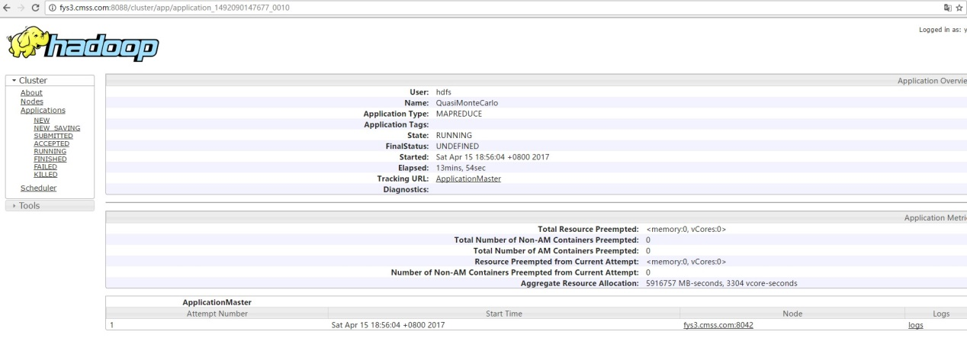

通过Tracking URL，可以进入AppMaster提供的当前作业监控页面。右下角的logs链接为当前的AM执行日志。进入AppMaster页面，RM采用反向代理的方式进入AppMaster界面，每种类型的Job，提供的Web UI界面都是不同的，MRAppMaster页面如下图所示：

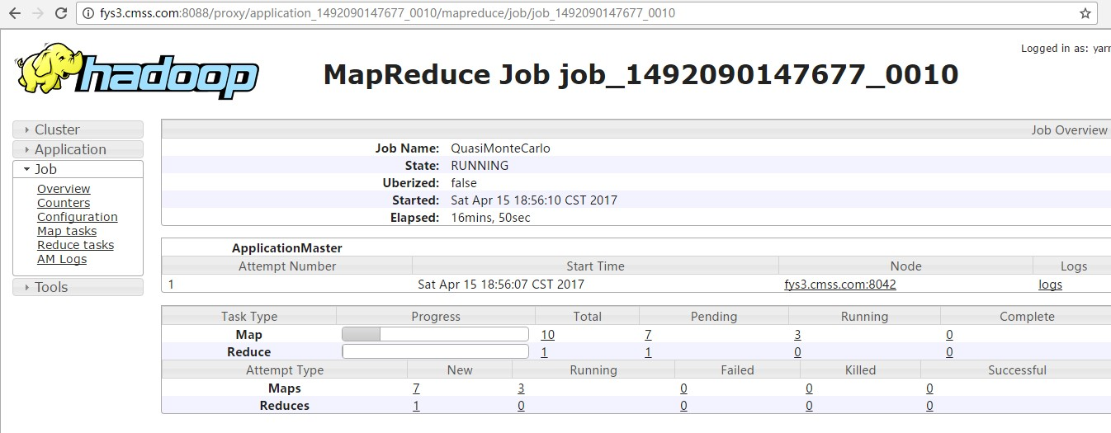

SliderAppMaster页面如下所示：

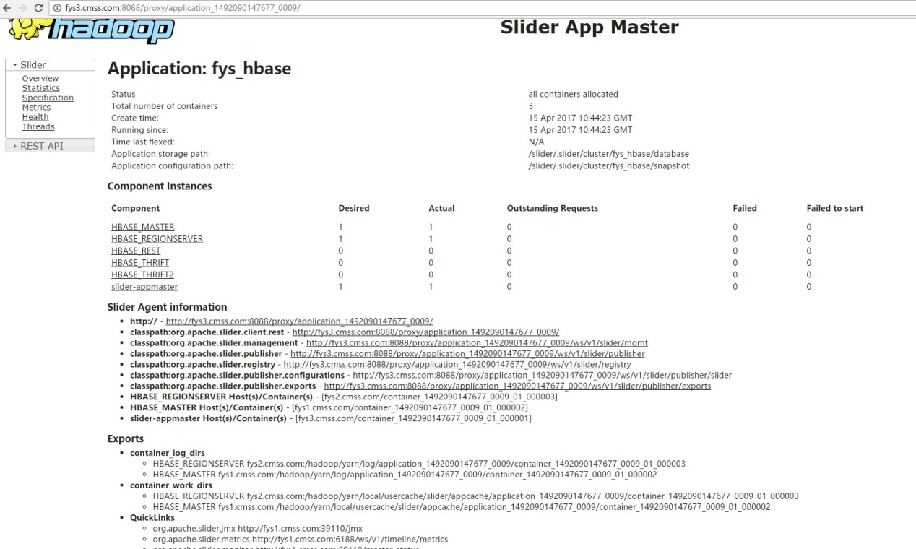

通过界面可以查看，当前container的任务执行日志，例如进入MR的一个Task Web界面如下所示（进入其container所在的NM界面，使用NM读取本地日志），如下图所示：

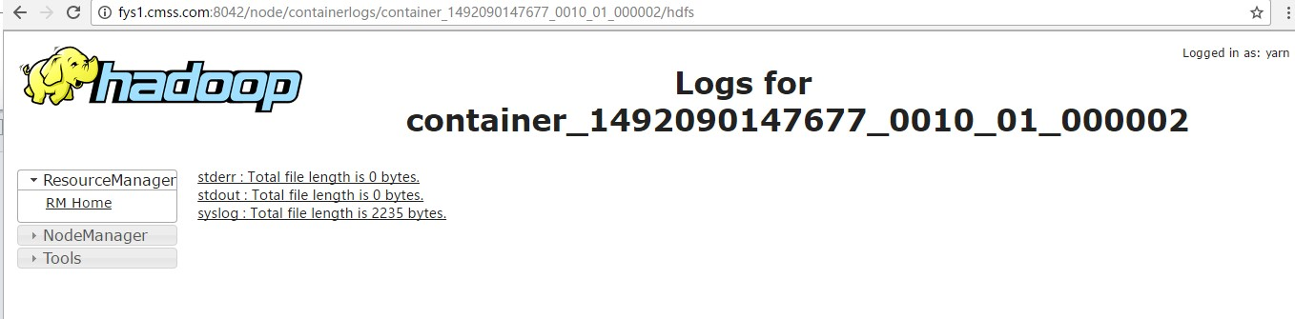

## 2.1 非日志聚合（disable logAggregation）

如果不开启日志聚合功能，YARN Application执行后，以MR为例：

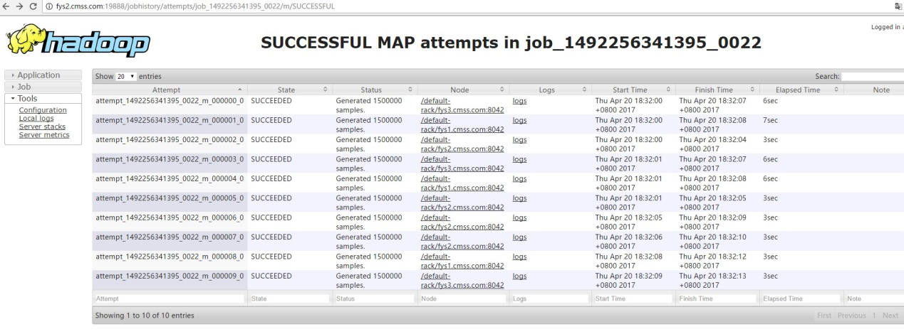

可以看到具体的日志Logs链接，在Node一栏，而已看到具体的container的执行主机。但是打开logs链接后，页面如下：

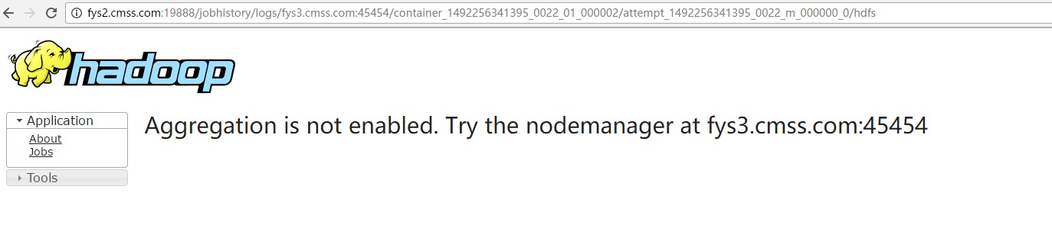

查看不到的具体的日志，日志执行文件并没有上传到hdfs上，而是放到的具体的每个NodeManager上，想要具体的查看，需要登录的具体的主机上。

## 2.2 日志聚合（log Aggregation）

日志聚合是YARN提供的日志中央化管理功能，能将运行完成的container任务日志上传到HDFS上，从而减轻NM负载，且提供一个中央存储和分析机制。默认情况下，container的日志是存在各个NM上。下表是相关配置参数：

|  |  |  |
| --- | --- | --- |
| 参数 | 描述 | 备注 |
| yarn.log-aggregation-enable | 是否启用日志聚合功能 | 默认false |
| yarn.log-aggregation.retain-seconds | 在hdfs上聚集日志保存时间 | 默认-1 |
| yarn.log-aggregation.  retain-check-interval-seconds | 多长时间检查一次日志，将满足条件的删除 | 默认 -1 |
| yarn.nodemanager.remote-app-log-dir | 远程日志目录子目录名称 | 启用聚合有效 |
| yarn.nodemanager.log.retain-seconds | 不启用聚合时，日志在本地保持时间 | 默认值：10800 |

日志聚合流程如下图所示：



Job结束后，日志上传到了yarn.nodemanager.remote-app-log-dir配置的目录中，如下所示：

*/app-logs/hdfs/logs/application_1492684580761_0001/fys1.cmss.com_45454*

*/app-logs/hdfs/logs/application_1492684580761_0001/fys2.cmss.com_45454*

*/app-logs/hdfs/logs/application_1492684580761_0001/fys3.cmss.com_45454*

如2.1中查看的job页面，开启Log Aggregation如下所示：

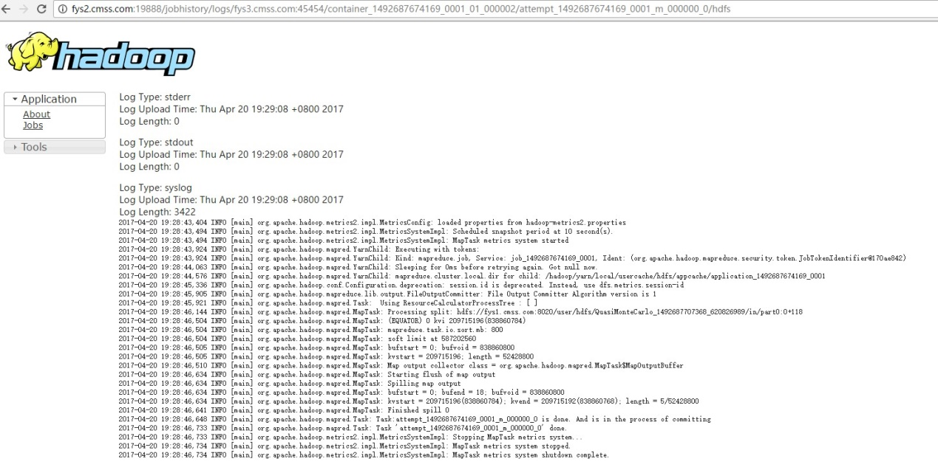

访问到的日志为上传到hdfs的app-log-dir中的日志。

http://www.aboutyun.com/thread-7923-1-1.html

https://hortonworks.com/blog/simplifying-user-logs-management-and-access-in-yarn/

备注：

1. Job结束后将日志从./staging目录移动到/mr-history/tmp下

MRAppMaster#

JobHistoryEventHandler#processDoneFiles(jobId)

userDoneDirStr => /mr-history/tmp/{user}

2.Job 开启LogAggregation后，JobHistoryServer 展示Job

log-aggregation.enable

JobHistoryServer#

HsWebApp#

HsLogsPage#

AggregatedLogsBlock#

